## Activiteit 6: Dromen

**Fase 1 Handelen**

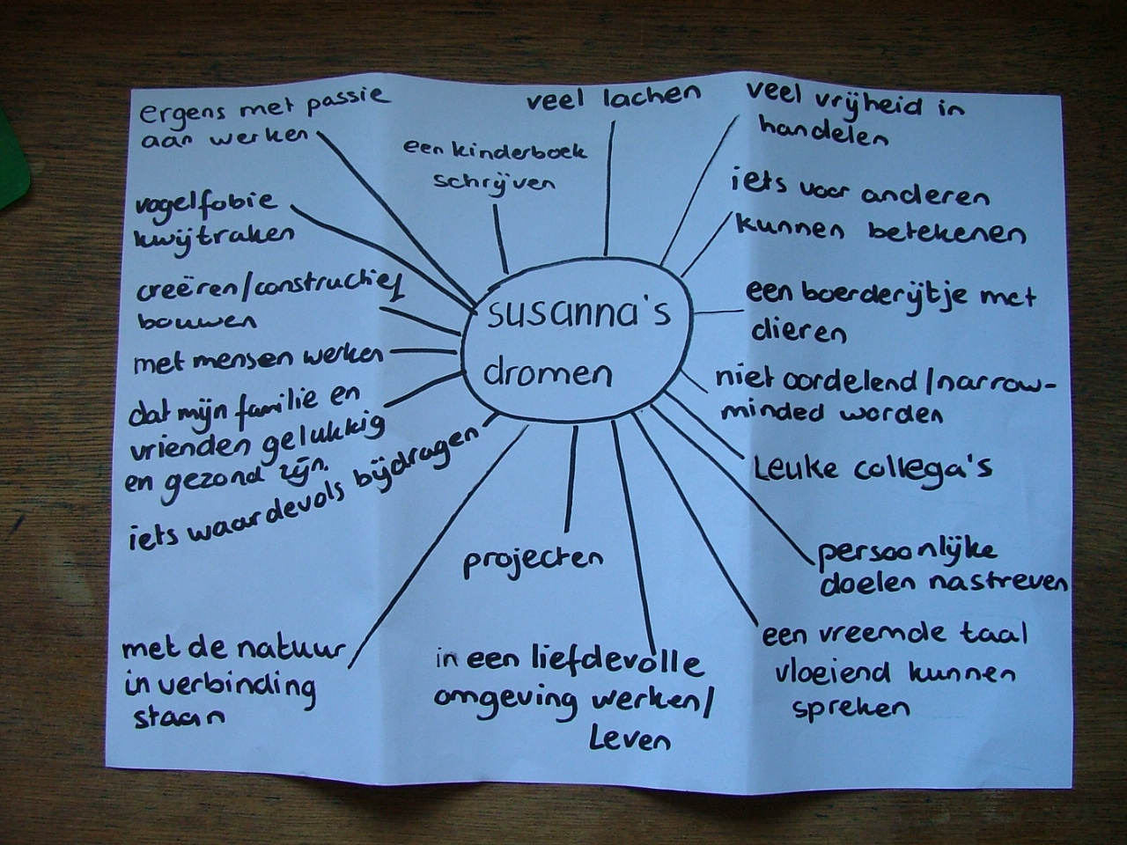

**Fase 2 Terugblikken**

Ik vond het heel gemakkelijk om dit in te vullen, binnen tien minuten stond dit op papier. Dit verbaasde mij enigszins, aangezien ik niet goed weet wat ik in het werk wil. Echter weet ik blijkbaar wel wat belangrijk voor mij is in het algemeen. Toen ik deze dromen op schreef heb ik zowel aan mijn persoonlijke leven als aan werk gedacht.

**Fase 3 Formuleren van essentiële aspecten**

Het opschrijven van mijn dromen was zeer gemakkelijk, omdat ik in mijn privéleven goed in balans ben en weet wat ik wil. Echter moet ik dit nog vertalen naar wat ik wil in mijn werkleven. Overeenkomsten die ik kan leggen tussen de resultaten van de testen en de dingen op de dromenkaart zijn;

Mensgericht: met mensen werken, iets voor anderen kunnen betekenen, constructief bouwen.

Onderzoekend: projecten, creëren/constructief bouwen.

Steuningsbehoefte: in een liefdevolle omgeving werken, leuke collega’s.

Lage stressbestendigheid: weinig prestatiedruk, veel lachen, persoonlijke doelen nastreven, veel vrijheid in handelen.

De overeenkomsten zijn goed te zien. Het verbaasd mij dat ik zo gemakkelijk mijn dromen kon beschrijven, maar dat ik absoluut niet wist wat ik wilde. Dit komt volgens mij, omdat ik de tijd niet heb genomen om te luisteren naar de dingen die zich net onder het oppervlak bevonden. Ik dacht ik ga lerares worden en daar stopt het. Toen ik voelde dat er dingen niet klopten, kon ik dit niet plaatsen en heb ik het eigenlijk min of meer genegeerd. Ik ben deze master vervolgens begonnen, maar eigenlijk zonder richting, zonder nieuw doel. Door deze oefening te doen, heb ik weer een beetje een richting gekregen en een concreter kader waarbinnen ik verder kan. Dit geeft een fijn en rustig gevoel.